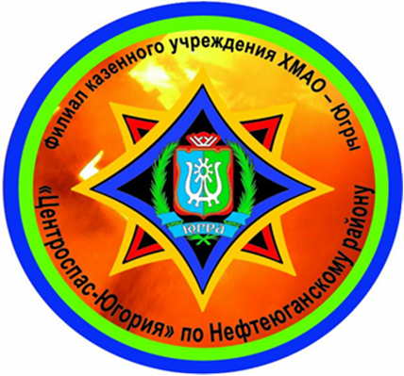
Пожарная часть (п.Юганская Обь) ФКУ ХМАО-Югры «Центроспас-Югория» по Нефтеюганскому району информирует…
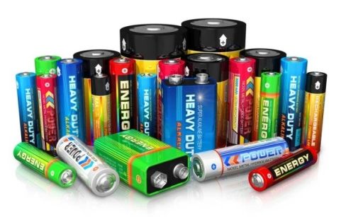

Компактные элементы питания окружают нас повсюду и каждый день. Будь у вас смартфон или кнопочный телефон, планшет, ноутбук, робот–пылесос, любой фонарик или даже автомобиль — вы знаете, что все это не сможет работать без батареек и аккумуляторов.

Ежегодно 18 февраля отмечают Всемирный день батарейки – изобретения, перевернувшего мир и сделавшего возможным создание автомобиля.
Праздник посвящен одному из открытий, сделанных в области физики и химии более 200 лет назад. Его отмечают в день рождения ученого-физика, химика, одного из основоположников учения об электричестве - Алессандро Вольта.
Имя Вольта стало наименованием единицы измерения электрического напряжения – вольт.Ученый работал над первым в мире гальваническим элементом, названным Вольтовым столбом. По сути, это изобретение и стало прообразом современных батарей.
В 1800 году Вольта сумел преобразовать химическую энергию в электрическую, поместив два разнородных металла (пластины меди и цинка) в кислоту. Со временем изобретение итальянского физика получило огромное распространение.Сегодня батареи и аккумуляторы играют очень заметную роль в жизни человека.
Всё шире получают распространение электродвигатели, использующие в качестве питания аккумуляторные батареи. Учёные продолжают работать над их ёмкостью, ресурсом, экологичностью и скоростью зарядки, безопасностью. Но хотим напомнить, что нужно соблюдать правила безопасности при эксплуатации и безопасной зарядке оборудования.
ть с праздником

Пожарная часть (п. Юганская Обь)
ФКУ ХМАО-Югры «Центроспас-Югория»
по Нефтеюганскому району

